**武汉体育学院副校长张飙率队来我校交流**

2020年11月14日，武汉体育学院副校长张飙一行5人来我校考察并交流合作事宜。武汉体育学院竞赛与场馆中心主任徐伟宏、足球学院副院长郑原、运动康复研究中心主任扈盛、银湖体育产业发展有限公司总经理孙菁、武汉体育学院厦门校友陪同考察，我校副校长钟石跟带领张飙副校长一行先后参观了军事素质展基地、学前教育学院和科研实训大楼，在第一会议室进行洽谈。

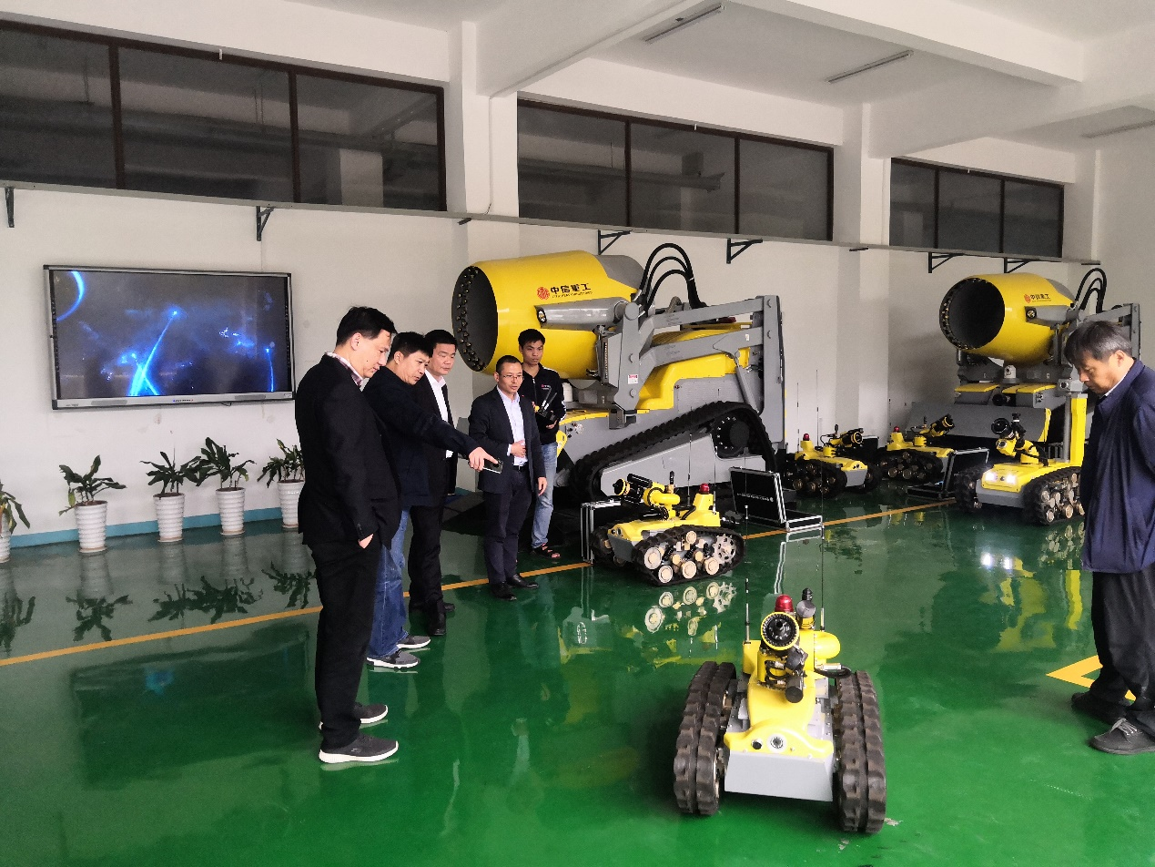

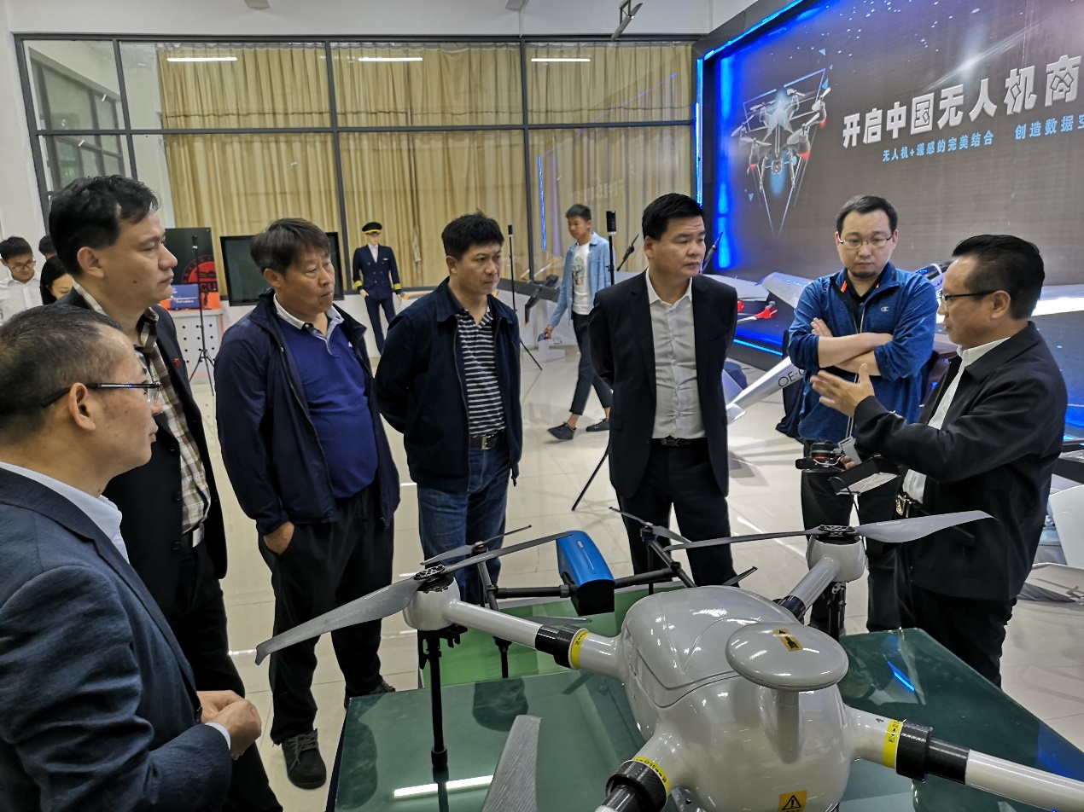

在校交流的过程中，张校长说南洋学院的学风很好，周六在各实训室看到学生忙录的场景；社会体育放在学前教育学院，培养幼儿园体育老师，很有特色，可以深耕；建议后期开设运动康复、护理等专业。

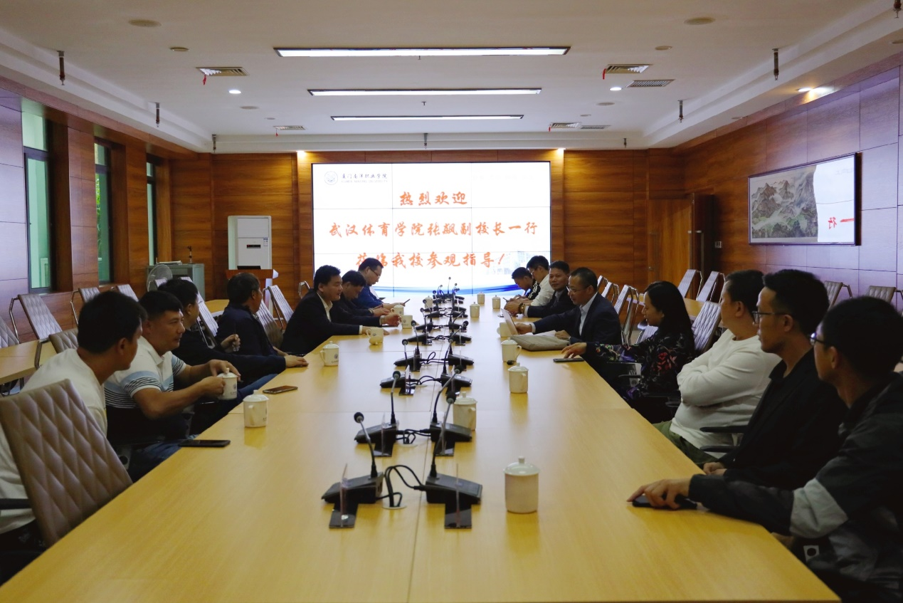

双方充分交流之后，达成3点合作意向：1.建立武汉体育学院厦门南洋学院训练基地，共同培养人才和考取职业资格证书；2. 武汉体育学院厦门南洋学院教学点，开展体育相关专业本科层次的成人教育；3. 专业共建，武汉体育学院派专家型教师与我校体育教师共建设，打造南洋学院体育专业特色。

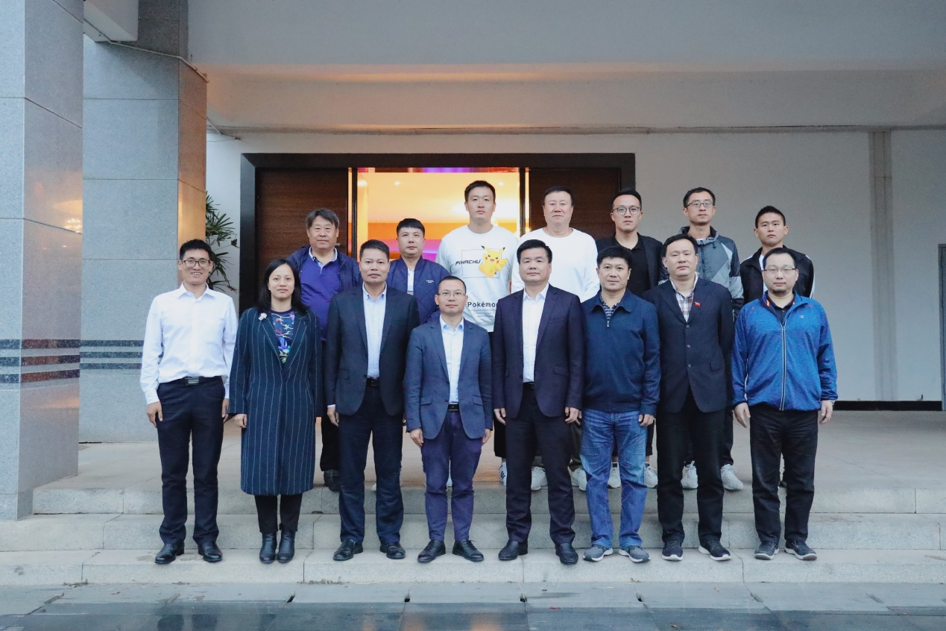

校长助理蓝德森、学前教育学院院长助理陈小莲、招生办副主任王伟、 从武汉体育学院毕业的我校体育老师陪同参加接待。